МИНИСТЕРСТВО ОБРАЗОВАНИЯ И НАУКИ УКРАИНЫ ОГАСА

КАФЕДРА ЖЕЛЕЗОБЕТОННЫХ И КАМЕННЫХ КОНСТРУКЦИЙ

**Расчетно-графическая работа по дисциплине**

**СЕЙСМОСТОЙКОСТЬ СООРУЖЕНИЙ**

Выполнил ст. гр.

Турбаров.А.В

Проверил Мурашко А.В.

2011

**РЕФЕРАТ**

**Объект исследования** – 8 этажный жилой дом с подземной автостоянкой, запроектированный по схеме безригельного каркаса с железобетонными диафрагмами и ядром жесткости.

**Цель работы** – расчет многоэтажного здания с учетом совместной работы с основанием

**Методы исследования** – расчеты исследуемого объекта с учетом требований действующих в Украине нормативных документов.

**СОДЕРЖАНИЕ**

ВВЕДЕНИЕ

1. АНАЛИЗ ИСХОДНЫХ ДАННЫХ

# 2. КОМПЬЮТЕРНАЯ МОДЕЛЬ СЕКЦИИ

3 РЕЗУЛЬТАТЫ РАСЧЕТОВ ЗДАНИЯ

Выводы

# ПЕРЕЧЕНЬ ССЫЛОК

**ВВЕДЕНИЕ**

Основанием для выполнения работ являются последние две цифры номера зачетной книжки №.06229

В настоящем отчете рассмотрено 8-ти этажное жилое здание, запроектированное по схеме безригельного каркаса с железобетонными диафрагмами и ядром жесткости.

Город Одесса расположен в 7-балльной сейсмической зоне, в которой этажность указанного типа зданий ограничена 12 этажами.

Для реализации поставленной цели были решены следующие задачи:

* оценка проектных решений на предмет возможности их реализации в сейсмической зоне;
* численные исследования пространственной модели жилого здания без учета работы с основанием;
* численные исследования пространственной модели жилого здания с учетом совместной работы с основанием

**1. АНАЛИЗ ИСХОДНЫХ ДАННЫХ**

**Объемно-планировочное и конструктивное решение здания**

Согласно заданию предполагается строительство 8-этажного жилого здания в г. Одессе по ул.Гагарина 8 .

Рассматриваемое здание, согласно задания, имеет прямоугольную форму.

Конструктивная система представляет собой безригельный каркас с диафрагмами жесткости. Вертикальные несущие элементы располагаются по высоте здания без разрывов.

Железобетонные перекрытия объединяют все несущие элементы в единую пространственную систему и распределяют нагрузку между несущими колонами и диафрагмами.

Конструкцией, воспринимающей горизонтальную сейсмическую нагрузку, служат: колонны и железобетонные диафрагмы.

Представленное для анализа эскизное решение жилого дома размерами в плане 38,4х26,4м обладает высотой 24 м. Внутренние стены толщиной 220мм, колонны сечением 500х500мм, перекрытия толщиной 200 мм выполнены из тяжелого бетона класса В25.

Вертикальные несущие конструкции представлены монолитными железобетонными ядром жесткости, стенами и колоннами.

Перекрытия и покрытие (кровля) – монолитные, железобетонные. Кровля плоская, с рулонным покрытием и внутренним водостоком.

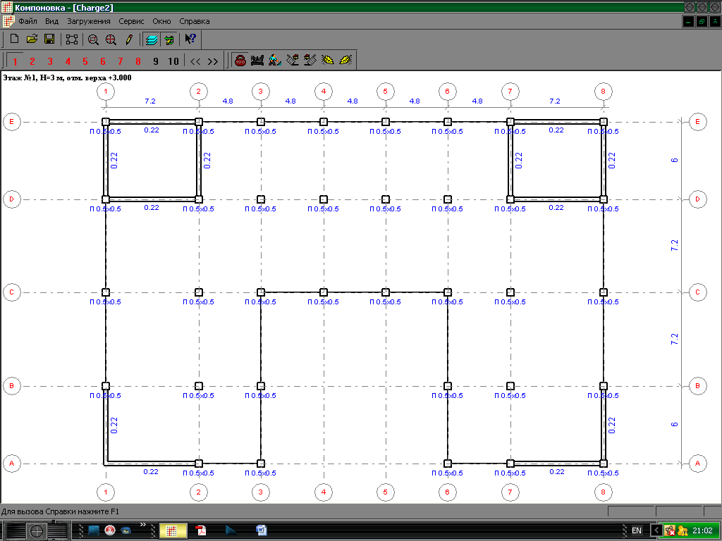

* 1. План первого этажа

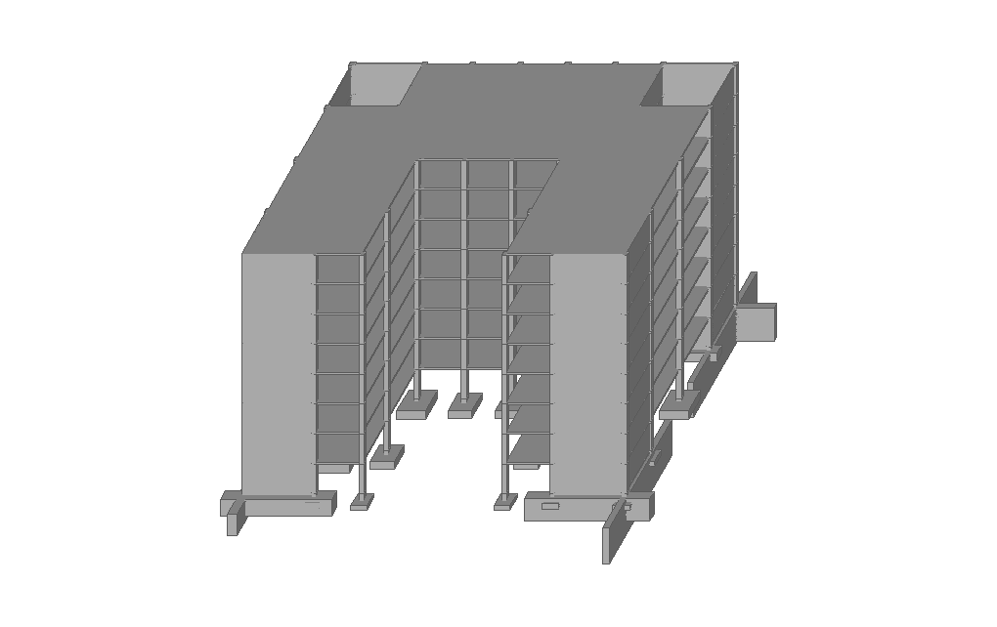

* 1. Изометрия

**Объемно-планировочное решение:**

1-6 этажи высотой 2.800 м – жилые квартиры

# **2.** **КОМПЬЮТЕРНАЯ МОДЕЛЬ СЕКЦИИ**

Компьютерная модель, общий вид которой приведен на Рис. 2.1, отражает конструктивное решение рассматриваемого здания и включает пластинчатые, стержневые и одноузловые конечные элементы, основные геометрические и физико-механические характеристики которых приведены в Табл. 2.1 Там же указано положение этих элементов в конструктивной схеме здания.

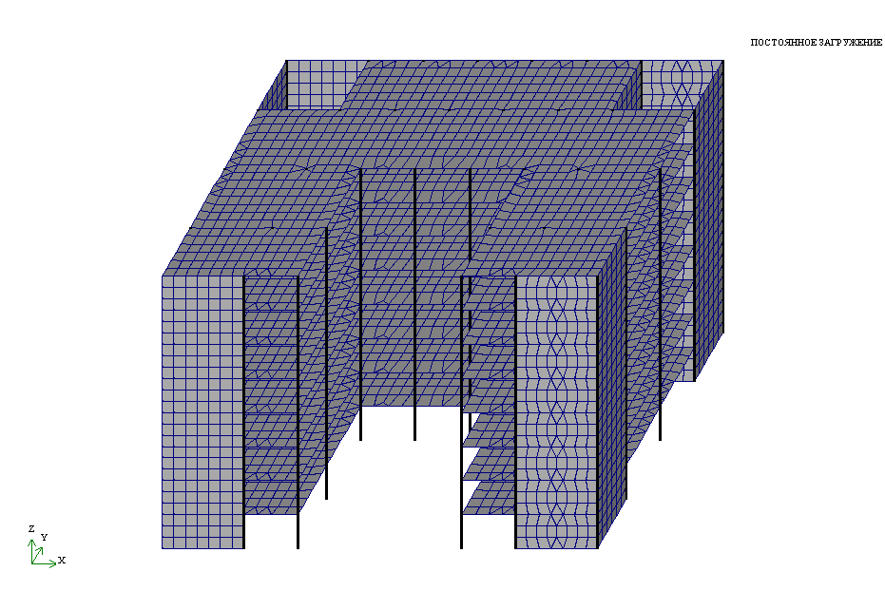

* 1. Компьютерная модель здания. Общий вид

* 1. Жесткости элементов в расчетной схеме здания

| №  т.ж. | Геометрические параметры | Физико-механические параметры | Положение в конструктивной схеме здания |
| --- | --- | --- | --- |
| 1 | 2 | 3 | 4 |
| 1 | 50 X 50 | Ro=2.5,E=3e+006 | Колонны |
| 2 | Пластина H 20 | E=3e+006,V=0.2,H=20,Ro=2.5 | Плиты перекрытий |
| 3 | Пластина H 22 | E=3e+006,V=0.2,H=22,Ro=2.5 | Диафрагмы жесткости |

**Нагрузки и воздействия**

Для оценки напряженно-деформированного состояния здания компьютерная модель рассчитана на следующие нагрузки и воздействия.

* 1. Перечень нагрузок и воздействий.

| № п/п | Наименование нагрузки | Нормативное значение, т/мп  (т/м2) |
| --- | --- | --- |
| 1 | 2 | 3 |
| 1 | Собственный вес | Вычисляется автоматически |
| постоянное | (0,3) |
| 2 | Длительное | (0,2) |
| 3 | Кратковременное | (0,15) |
| 4 | Сейсмика под углом 0º к оси Х | Сейсмичность площадки 7 баллов, категория грунтов по сейсмическим св-вам 111,  а0=0,2; k1=0,3; k2=1; kгр=1.2;K3=1,2 |
| 5 | Сейсмика под углом 90º к оси Х |

**3** **РЕЗУЛЬТАТЫ РАСЧЕТОВ ЗДАНИЯ**

* 1. Модальный анализ

|  |  |  |  |  |
| --- | --- | --- | --- | --- |
| Форма | Частота, Гц | Период, с | Сейсмика 1,массы,% | Сейсмика 2,массы,% |
| 1 | 2.49 | 0.4009 | 0.0 | 68.6 |
| 2 | 2.99 | 0.3339 | 69.2 | 0.0 |
| 3 | 3.87 | 0.2583 | 0.0 | 0.0 |
| 4 | 6.32 | 0.1581 | 0.0 | 0.4 |
| 5 | 7.46 | 0.1340 | 0.0 | 0.1 |
| Сумма |  |  | 69.2 | 69.1 |

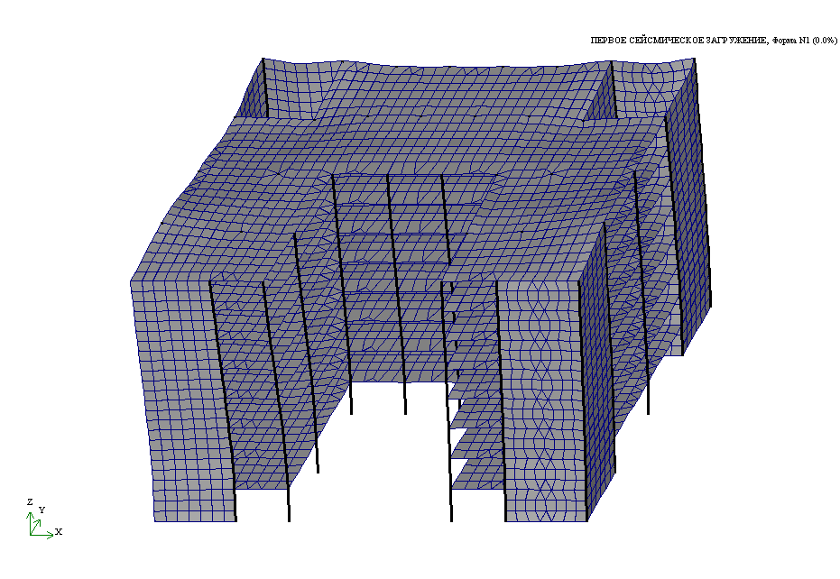

* 1. Первая форма собственных колебаний

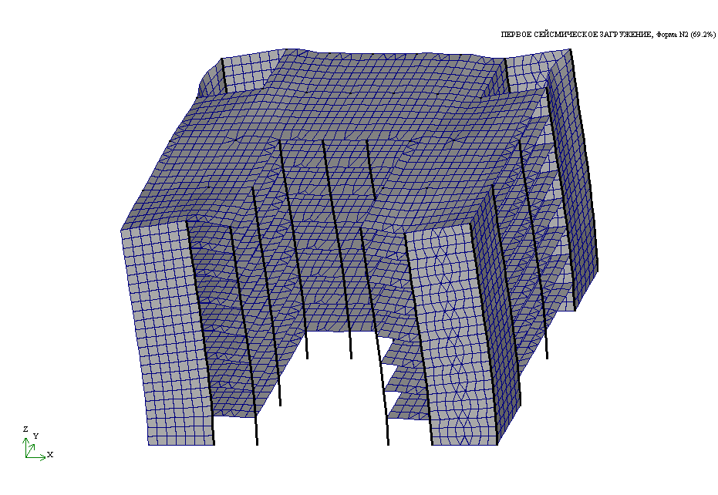

* 1. Вторая форма собственных колебаний

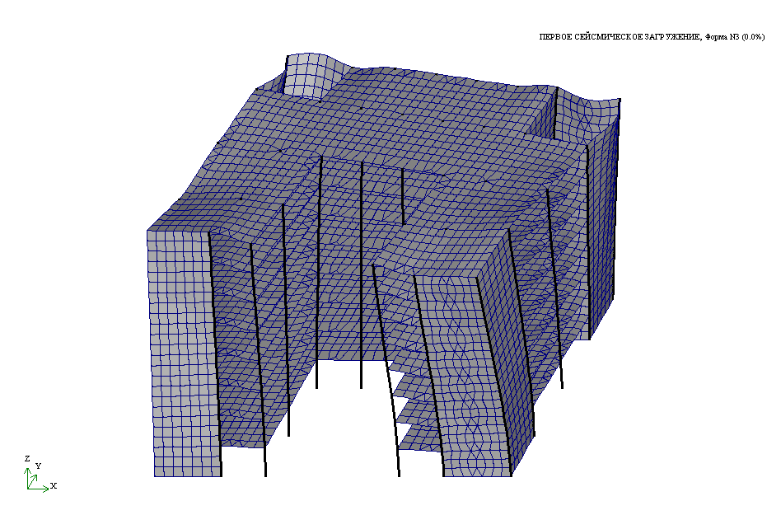

* 1. Третья форма собственных колебаний

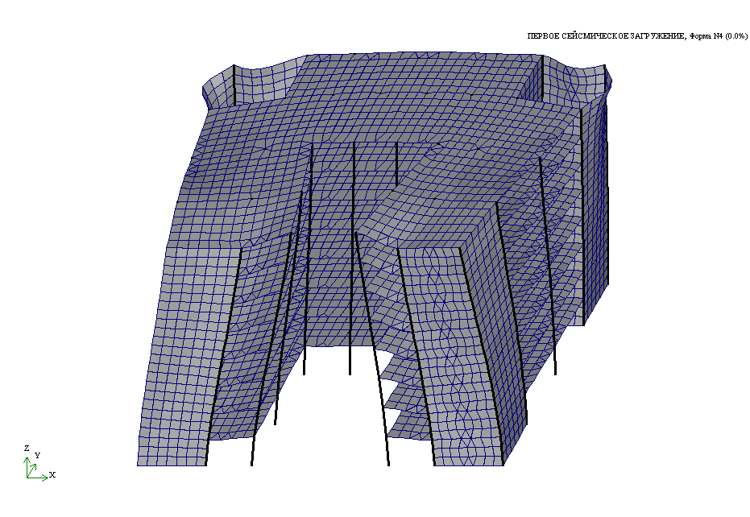

* 1. Четвертая форма собственных колебаний

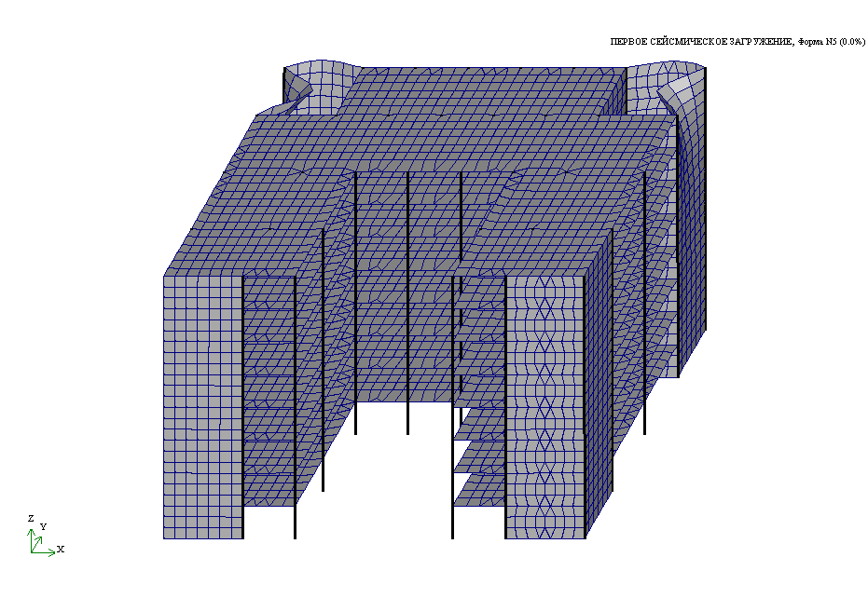

* 1. Пятая форма собственных колебаний

строительство жилой дом сейсмический

**Выводы**

1. В рамках настоящей работы были выполнены расчеты 8-этажного здания
2. Были определены формы собственных колебаний
3. Период первой формы собственных колебаний составил 0,2846 сек.

# **ПЕРЕЧЕНЬ ССЫЛОК**

1. ДБН В.1.1-12:2006. Строительство в сейсмических районах Украины. - К.: Министерство строительства, архитектуры и жилищно-коммунального хозяйства Украины, 2006.- 84с.
2. СниП II-7-81*. Строительство в сейсмических районах. - М.: АПП ЦИТП Госстроя СССР, 1991- 50 с.
3. СНиП 2.01.07-85. Нагрузки и воздействия / Госстрой СССР. - М.: ЦИТП Госстроя СССР, 1986. – 36 с.
4. ПК “Лира”, версия 9.0. Программный комплекс для расчета и проектирования конструкций. Справочно-теоретическое пособие под ред. академика АИН Украины А.С. Городецкого.- Киев- М.: 2003.-464с.
5. СНиП 2.03.01-84*. Бетонные и железобетонные конструкции. – М.: ЦИТП,, 1989. –84 с.